자료구조의 기초(001) Scheme Interpreter 1 Report
전기정보공학부 2020-19290 이신우
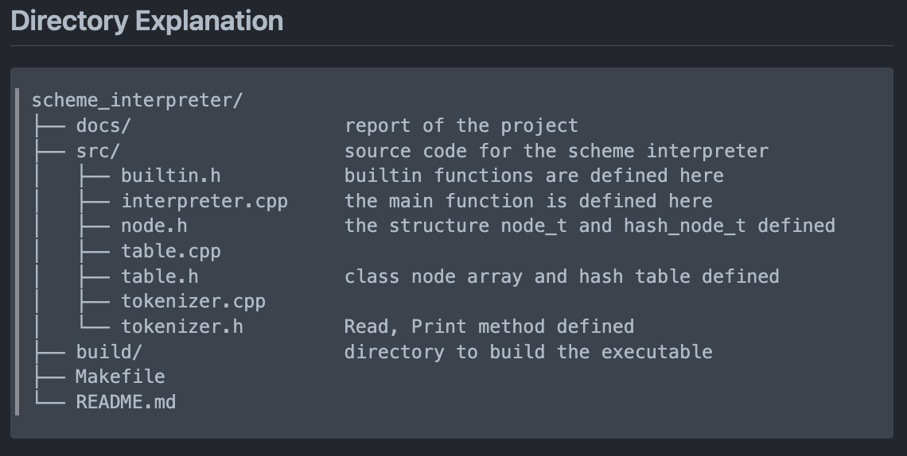
해당 프로젝트는 자유 구현이므로, 위와 같은 방식으로 Directory를 구성했다. docs의 경우 본 report가 포함되어 있고, src의 경우 프로젝트를 위한 source code가 포함되어있다. build의 경우 compile을 하며 생기는 중간 object file들이 저장되며, directory를 깔끔하게 유지하기 위해 만들어진 directory이다. Makefile은 해당 디렉토리에서 g++을 이용하여 executable을 편리하게 compile하기 위해서 만들었다.
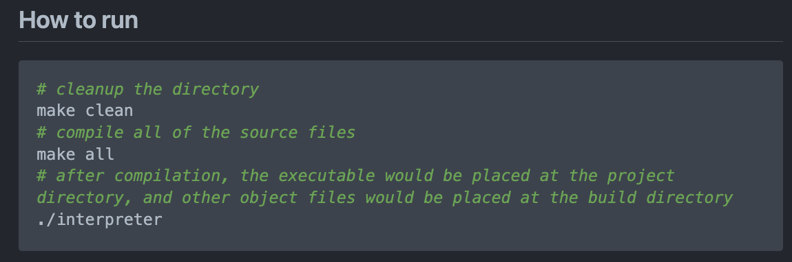
간단히 make clean을 통해 build 된 object file과 ./interpreter이라는 executable을 지울 수 있고, make all을 통해 다시 compile할 수 있다. 이후 메인 directory에서 ./interpreter을 통해서 scheme interpreter을 실행할 수 있다.
* 본 프로젝트에서는 <iostream>의 cout, cin 보다는 <cstdio>의 printf, fprintf를 사용했는데, 이는 C style 코딩이 조금 더 익숙해서 이를 사용했다. 단, command를 입력 받는 부분만 한줄 입력을 받는 것이 <iostream> getline method를 통해 간편하게 구현이 가능하여 <iostream>을 활용하였다.
interpreter.cpp
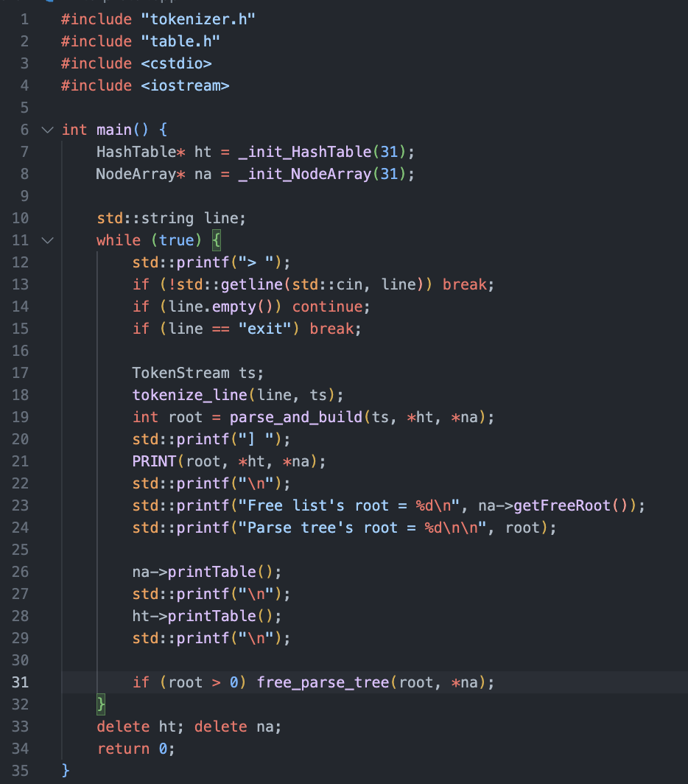
interpreter.cpp는 해당 프로젝트의 main 함수가 정의된 파일이다. 해당 파일의 기능은 command를 읽고, 이를 parsing 한다음, 만들어진 node array 및 hash table을 출력하는 것이다. 이때, 프로그램의 종료 기능을 위하여 command == exit인 경우에는 loop를 탈출하도록 지정했다. 그 외의 모든 기능은 다른 파일에 정의되어있다. Doubling 구현을 확인하기 위해서 초기 size of table은 16으로 되어있다. (제출 source code에는 31로 고정)

node.h
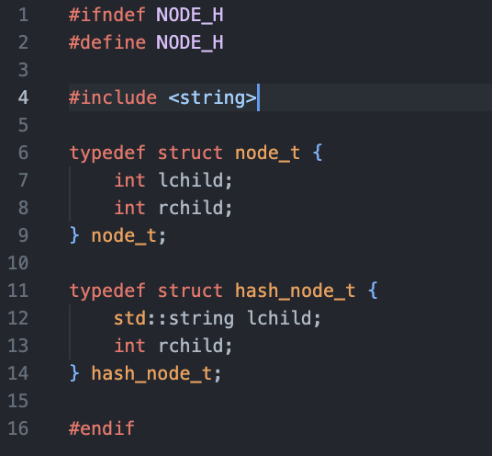
위 파일은 node array를 구성하는 node_t와 hash table을 구성하는 hash_node_t를 정의한 파일이다. Node array의 경우에는 하나의 entry에 두개의 Integer 값을 저장하는데, lchild는 다른 node array의 index를 가리키거나 (새로운 “(“를 만나 parse tree에서 왼쪽으로 파생되는 경우) hash table의 index를 저장하고, rchild는 다음 node array의 index를 가리킨다. (parse tree에서 오른쪽으로 파생되는 경우) 따라서 node_t는 두개의 integer이 내부에 정의되어 있다. Hash table은 lchild에 symbol을 저장하므로 lchild는 string으로, rchild의 경우에는 body에 대한 index를 저장하므로 integer로 정의되어 있다.
builtin.h
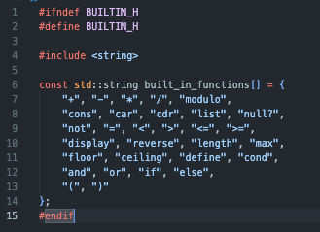
해당 파일은 builtin function들이 정의되어 있다. 해당 파일이 필요한 이유는 처음 Interpreter을 initialize할 때 builtin function들은 기본적으로 hashtable에 들어가있어야하기 때문이다.
table.h
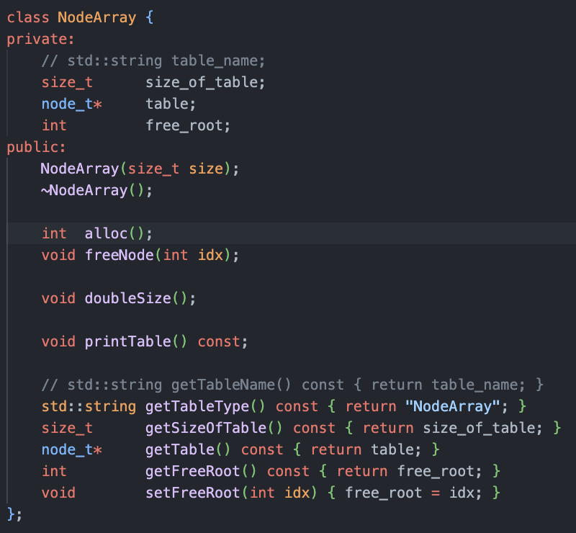
이는 NodeArray class에 대한 정의이다. NodeArray의 private 인자로는 size_of_table, table, free_root가 있다. Size_of_table은 doubling을 구현할 때, 혹은 hashing을 구현할 때 size가 필요하므로 정의되어있고, table의 경우에는 node_t pointer인데, 우리가 node_t로 된 array 형태로 node array 및 hash table을 구현하므로 node_t pointer로 인자를 가진다. 만일 동적할당을 이용하여 pointer의 array로 구현을 했더라면 double pointer로 정의했을 것이다. 마지막으로 free_root의 경우에는 항상 node_array에서 free entry를 빠르게 접근하기 위해 필요한 것으로, index만 저장하면 table을 통해 접근할 수 있으므로 int로 정의했다.
그 외에 public 인자로는 constructor, destructor, 그리고 free entry(node)를 하나 가져오는 alloc(), node array를 free 할 때 사용하는 freeNode(), 그리고 doubling을 위한 doubleSize(), 그리고 nodeArray의 내용을 출력해주는 printTable()이 있다. 그 외에는 private으로 설정된 인자들을 접근하기 위한 getter, setter이 정의되어 있다.
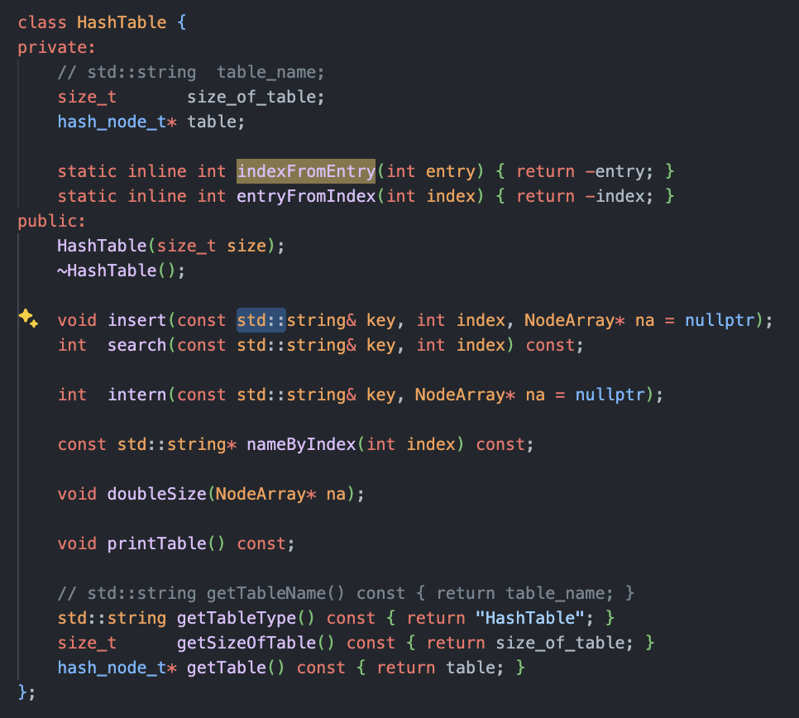
Hash Table도 거의 똑같이 구현되어 있는데, 다른점은 free_node를 추적할 필요가 없으므로 free_node를 private 인자로 가지지 않고, inline 함수가 정의되어있다는 점이다. 우리의 구현 상에서 hash table의 index는 음수로 저장되므로, 이를 처리하기 위해 indexFromEntry와 entryFromIndex를 정의했다. indexFromEntry는 hash table index로부터 음수 index(node array에서 사용하는 표현)을 가져오고, entryFromIndex는 음수 index로부터 실제 entry를 가져온다. Insert()는 어떤 symbol을 hash table에 넣는 함수이며, search()는 이미 해당 symbol이 hash table에 있는지 검사하는 함수이고, intern() 은 interning, 즉 search와 insert를 합친 함수이다. 먼저 hash table에 해당 symbol이 있는지 search하고, 없으면 insert하는 함수이다. nameByIndex()는 나중에 symbol을 가져와서 사용할 때, index로부터 std::string 값(symbol)을 가져올때 사용하는 함수이다. 그 외의 함수는 node array와 비슷한 기능을 한다.
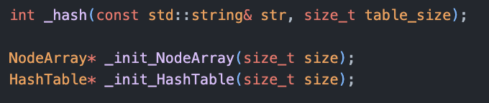
_hash()함수는 symbol을 입력했을 때 hashing을 하는 함수이다. 해당 함수는 다음과 같이 구현되어 있다.
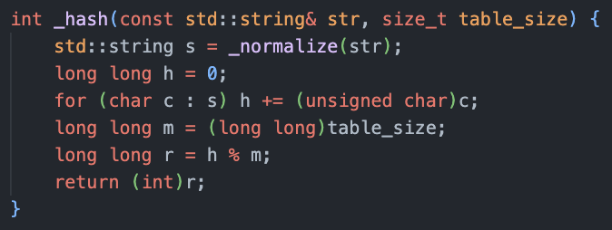
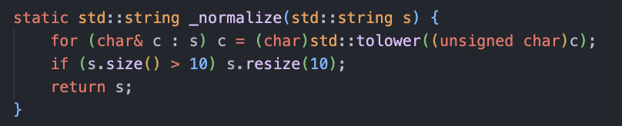
먼저 _normalize()를 통해 모든 symbol을 소문자로 통일하고, 주어진 기준인 MAX SYMBOL LENGTH에 맞춰서 symbol의 길이를 10으로 제한해준다. 다음으로 character 하나씩 순회하면서 해당 ascii 값을 sum 해주고, table size로 나눈 나머지를 hash 값을 반환한다.
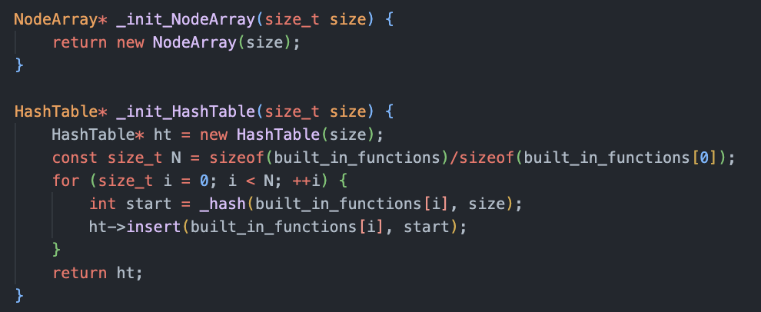
_init_NodeArray와 _init_HashTable은 간단히 새로운 node array와 hash table을 initialize해주는 wrapper function으로, hash table을 Initialize할때는 builtin.h에서 builtin function을 가져와서 hash table에 넣어준다.
Class NodeArray
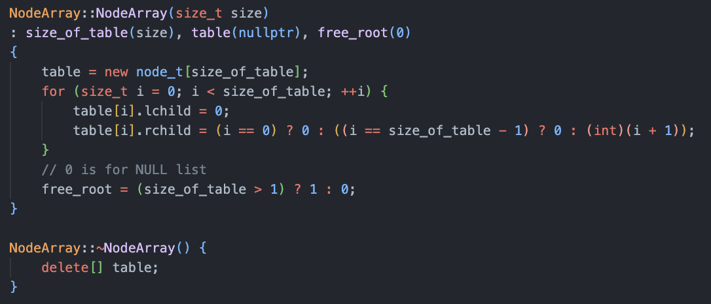
Constructor: node_t를 size_of_table만큼의 가지는 array를 할당해준다. 이때, node array의 0번 entry는 항상 null list를 위해 비워져 있어야하므로 0번 entry는 lchild, rchild를 전부 0으로, 그리고 나머지 entry의 경우에는 lchild는 0으로 초기화, rchild는 다음 index를 가리키도록 initialize 해준다.
Destructor: 동적 할당된 table을 delete 해준다.
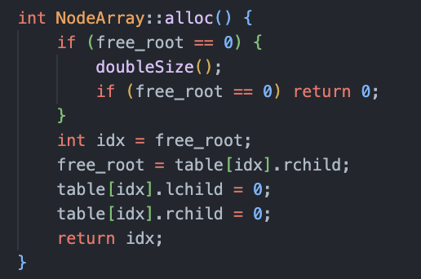
alloc(): node array에서 0번 entry는 null list를 위해 남겨놨기 때문에, free_root == 0인 경우 node array가 가득 찼다는 뜻이다. 이때 doubleSize()를 불러서 node array의 크기를 두배로 늘려준다. 이후에, doubleSize()가 성공적으로 return 했는지 확인하기 위해서 free_root == 0인지 한번 더 조건 검사를 한다. (error check) 이후에 free list의 head에서 node를 하나 가져와서 free list와의 link를 끊어주기 위해서 0으로 rchild를 초기화해준 다음, 해당 노드를 반환한다.
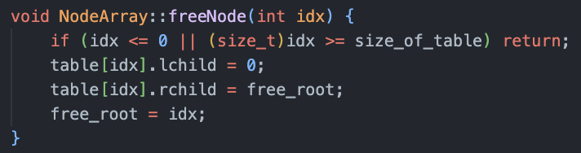
freeNode(): 먼저 idx의 경계값 검사를 한 이후(error check), lchild를 0으로 초기화하고 rchild를 free list의 head로 설정해준다음, free root를 해당 idx로 설정해준다. 이를 통해 기존에 node를 초기화하며 free list에 push 할 수 있다. (head에 넣음으로서 O(1) 시간에 수행되도록 한다)
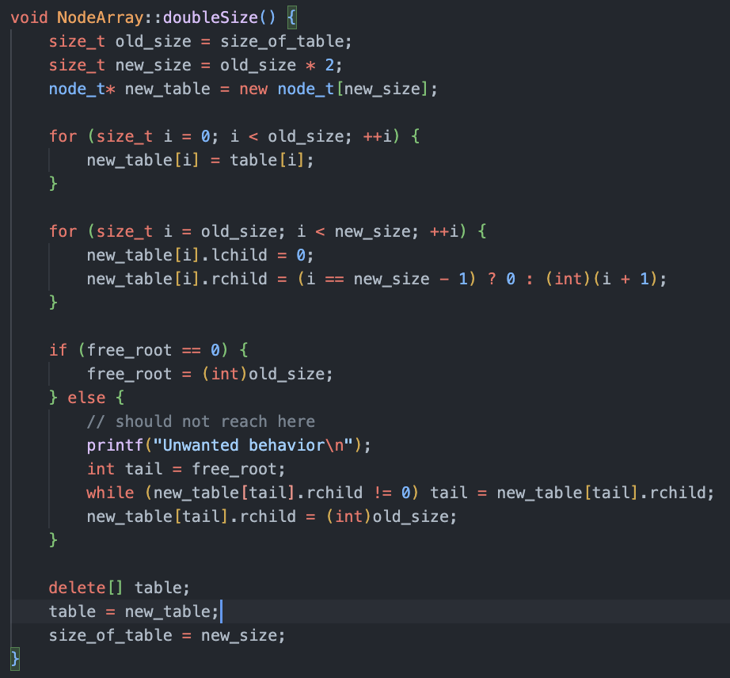
doubleSize(): node array에 free list가 없을 때 doubleSize()를 통해 크기를 doubling 해준다. Node array는 hashing과 무관하므로 이미 있었던 entry를 그대로 복사해준다음, 새롭게 만들어진 entry에 대해서 생성자에서 initialize한 것과 마찬가지로 초기화시켜주면 된다. 그리고 만일 free_root == 0, 즉 가득 차있던 경우에는 free_root를 old_size, 즉 늘어난 free list의 첫번째 entry로 옮겨주고, 그 외의 경우, 즉 기존에 가득 차있지 않던 상황에서 늘어나는 상황에서는 마지막에 있었던 node의 rchild를 0에서 old_size로 바꿔줘야하므로 else 문에서 예외처리를 해준다. (사실 free list가 가득 차지 않는 한 doubling을 호출하지 않으므로 해당 else 문으로 절대 빠져서는 안된다) 최종적으로 기존의 table을 free 해준다음 새로운 테이블로 NodeArray.table을 바꿔주고, size도 업데이트 해준다.
Class HashTable
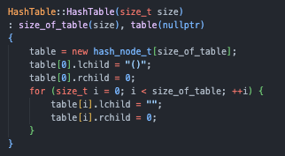
Constructor: hash_node_t를 size_of_table만큼 가지는 array를 할당하고, 처음에는 symbol을 empty string과 0(NULL)로 채워놓는다.
Destructor: 동적 할당된 table을 free 해준다.
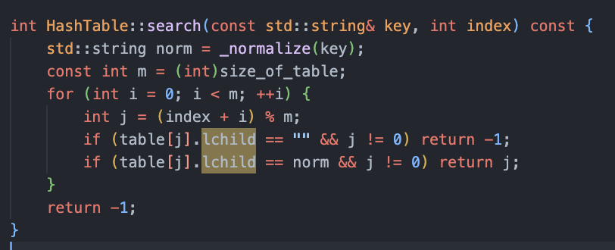
search(): key(symbol)과 index를 input으로 받아서 이를 hash table 내부에서 찾는다. Index는 search에 진입하기 전 _hash()의 return 값으로 받은 값이 들어오며, key는 symbol 그대로를 전달한다. Hash table의 hash index에 다른 symbol이 기존에 들어있던 경우를 고려하여 circular하게 hash table을 순회하며 symbol이 존재하는지 찾고, 없을 경우에는 -1을 반환해서 못 찾았음을 나타내고, 찾았을 경우에는 존재하는 entry의 index를 반환한다.
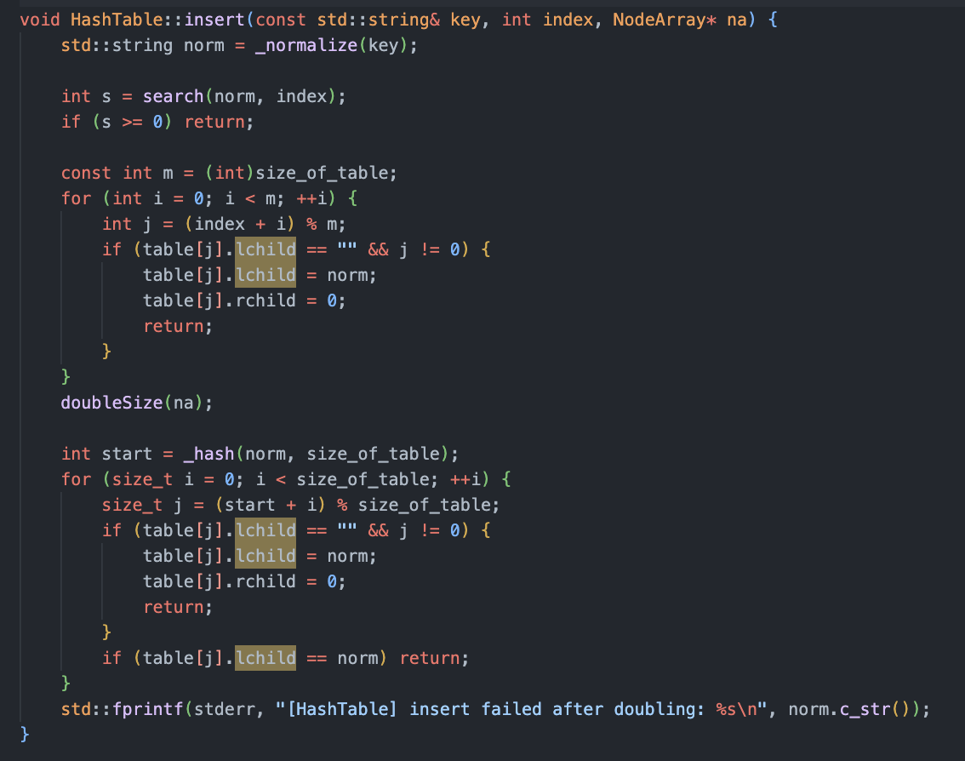
insert(): 해당 함수는 먼저 input symbol을 소문자로 바꾼 후, 해당 symbol이 hash table에 있는지 searching을 한다음, 있을 경우 return, 없을 경우 insert을 한다. 하지만 만일 빈 entry가 없는 경우에는 insert가 되지 않아 return 하지 못하므로, doubleSize()를 호출하게 된다. Doulbing이 된 이후에는 다시 hashing을 하고, insert를 한다. 해당 함수는 반환 값이 없다. 아래에 intern과 기능적으로 거의 유사하지만, builtin function을 처음에 hash table에 넣을때는 insert의 기능만이 필요하므로 둘이 중복되는 기능이 있지만 따로 최적화를 하지 않았다. 또한, 현재 단계에서는 eval이 구현되지 않아 rchild는 모두 0을 넣어주었다.
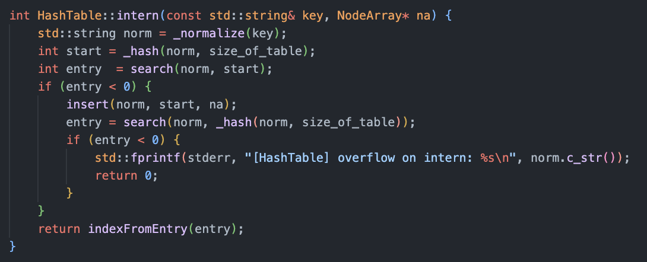
intern(): 해당 함수는 위에서 언급했듯이 search + insert의 기능을 가진 함수이다. 이 함수는 기능적으로 insert와 거의 동일하지만, 실질적으로 parse tree에 들어가는 index를 반환한다. 이에 insert에서는 entry>=0 인 경우 return을 했지만, 여기서는 반대로 음수인 경우 (존재하지 않는 경우) insert를 한 이후 해당 entry값을 이용하여 indexFromEntry를 반환하도록 한다.
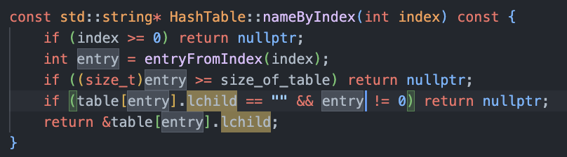
nameByIndex(): 해당 함수는 index를 받아서 해당 index에 해당하는 hash table entry의 lchild, 즉 symbol 자체를 반환하는 함수이다.
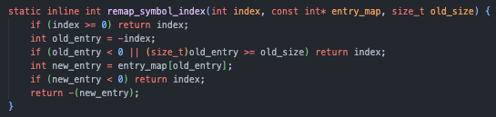
remap_symbol_index(): 해당 함수는 entry_map에 있는 값을 통해서 new hash table을 위한 entry를 반환하는 함수이다. 먼저 index가 양수일 경우에는 index를 반환하고(node array에서 hash table을 참조하지 않는 경우), 그게 아니지만 범위를 벗어났을 경우 그대로 return하고 (error, should not fall there), 그리고 마지막으로 그 외의 경우에는 entry_map에 있는 값을 이용해 새로운 hash table의 index를 반환한다.
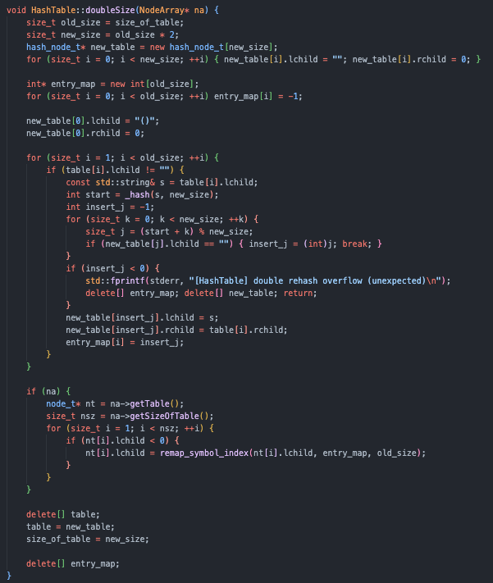
doubleSize(): 해당 함수는 hash table entry가 전부 찼을 때 호출되는 함수이다. Hash tabled의 경우에는 Node array보다 고려할 것이 많은데, 커진 table size에 맞춰서 기존의 entry를 rehash 해야하고, node array에 lchild에 link 되어 있던 index들도 다시 새롭게 수정해야한다. 이를 위해서 먼저 entry_map이라는 integer list를 만들어주는데, 이는 기존의 hash table에서 새로운 hash table로 entry를 매핑하기 위해 사용된다. 즉 entry_map[i]에는 기존의 hash table의 i번째 entry가 매핑될 새로운 hash table의 index가 들어있다. 만일 -1이 들어있을 경우, 기존의 매핑이 존재하지 않는다는 것이다. 이를 이용해서 input 인자로 받은 node array의 lchild mapping을 새롭게 해준다.

tokenizer.h
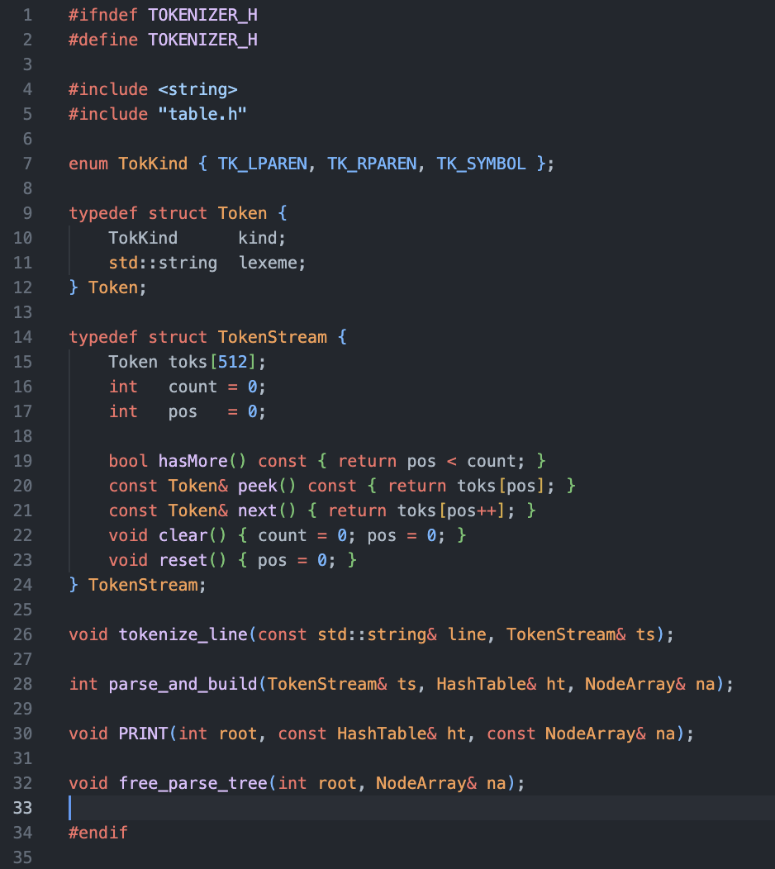
해당 파일은 input command를 parsing하여 tokenize하기 위해 필요한 코드이다. 먼저, 우리가 input command를 받아서 parsing을 하면, 세가지 경우 중 하나로 취급한다( “(“, symbol, “)”). 이를 위해 TokKind라는 enum을 만든다. 그 외의 whitespace등은 tokenizer이 처리해줘야 하는 무관한 input이므로, 따로 enum에 정의하지 않는다. 그리고 Token이라는 구조체를 정의하는데, 이는 토큰의 종류, 그리고 해당 토큰의 실제 값(string)을 저장한다. TokenStream이라는 구조체는 실질적으로 parsing을 하는 부분이다. 기본적인 token buffer과 현재 읽고 있는 부분을 가리키는 pointer 역할을 하는 pos가 있다. <cstring>의 strtok를 사용하는 것보다 직접 token buffer을 구현하여 tokenizing 하는 것이 lookahead를 구현하기에 적합하여 위 구조체를 정의했다.

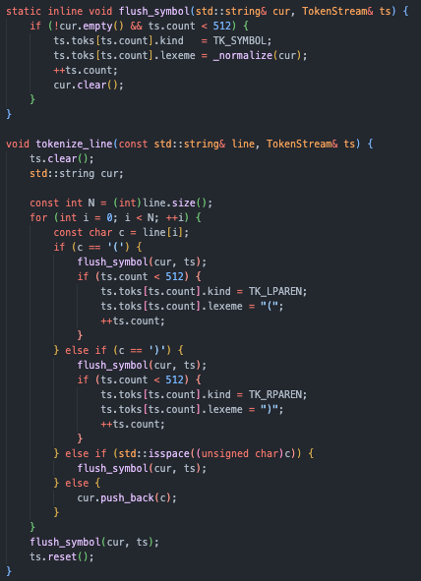
tokenize_line(): 위 함수는 input command를 tokenize 하는 함수이다. 먼저 (가 들어올 경우 이를 TK_LPAREN으로 type을 정의하고 lexeme을 그대로 저장한다. )가 들어올 경우 직전까지의 string을 SYMBOL로 저장하고 )를 TK_RPAREN으로 type을 정의하고 lexeme을 그대로 저장한다. Space가 들어올 경우 그전까지 들어온 string을 SYMBOL로 저장한다. SYMBOL로 저장하는 Method는 flush_symbol에 구현이 되어있다.

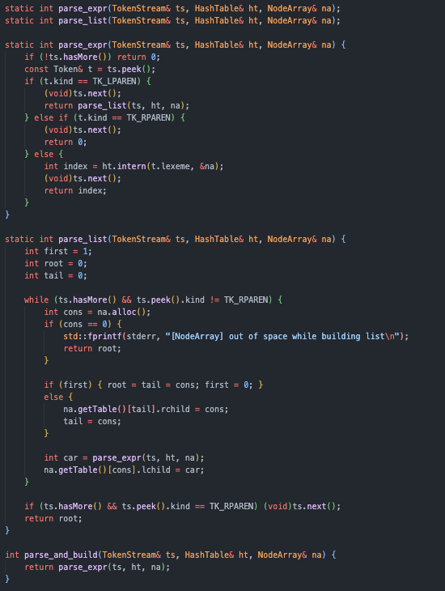
parse_and_build(): 이 함수는 만들어진 tokenstream으로부터 parse tree를 만드는 과정이다. 먼저 parse_expr를 호출해서 어떤 토큰인지 종류를 살피고, symbol인 경우에만 hash table에 등록한다. 그 외에 (가 왔을 경우에는 새로운 node table에서 lchild로 새롭게 파생해야하므로 parse_list를 호출하는데, 이 경우에는 먼저 token stream에서 다음에 오는 토큰이 )인지 아닌지를 살피고, 아닐 경우에는 na.alloc()를 통해 새로운 빈 노드를 하나 할당하고, 그 다음에 첫 토큰인지 아닌지를 확인하여 첫 토큰인 경우에는 root = tail = cons(할당된 노드)로 설정하고, 아닌 경우에는 이전 노드의 rchild로 현재 할당된 새로운 노드를 설정해준다. 마지막으로 다시 parse_expr를 불러서 symbol을 parsing한다. 또한, 해당 지점에서 반환된 값을 index는 hash table의 intern의 결과값으로 돌아오는 index이므로, 해당 Index를 lchild로 저장해줌으로써 노드어레이를 만든다.
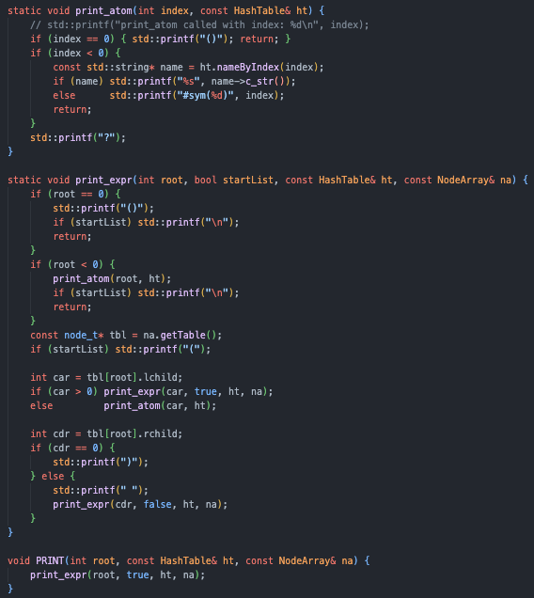
print_atom(): index와 hashtable을 input으로 받아서 nameByIndex로 symbol의 string 값을 받아와서 출력해준다.
print_expr(): 실질적으로 만들어진 parse tree를 바탕으로 PRINT 기능을 하는 함수이다. Root의 값을 보고 0인 경우에는 null이므로 ()를 출력하고, symbol인 경우에는 print_atom을 호출해서 symbol을 출력하고, 그 외의 경우에는 node array를 참조해서 다음 symbol을 탐색한다. 최종적으로 이는 처음 READ를 통해 입력했던 값을 parse tree를 해석하여 그대로 반환하게 된다.
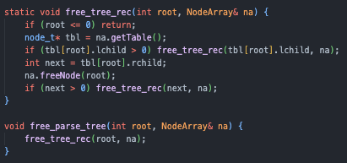
free_tree_rec(): 출력을 하고 나서 node array는 다시 반환을 해야하므로, recursive하게 linked list를 보며 node를 free해주는 함수이다. Node array를 살펴서 lchild가 0보다 큰 경우 밑에 파생 트리가 있다는 뜻이므로 recursive하게 해당 함수를 불러주고, 그게 아닌 경우에는 해당 노드를 free하고 rchild(link된 다음 노드)를 다시 recursive 하게 free 해준다.

